BÀI TẬP TRẮC NGHIỆM MÔN VẬT LÝ LỚP 9 BÀI 5 :
ĐOẠN MẠCH SONG SONG
Câu 1: Phát biểu nào sau đây là sai?
A. Trong đoạn mạch mắc song song, hiệu điện thế của các mạch rẽ luôn bằng nhau.
B. Trong đoạn mạch mắc song song, tổng hiệu điện thế của các mạch rẽ bằng hiệu điện thế hai đầu đoạn mạch.
C. Trong đoạn mạch mắc song song, tổng cường độ dòng điện của các mạch rẽ bằng cường độ dòng điện trong mạch chính.
D. Trong đoạn mạch mắc song song, điện trở tương đương của cả mạch luôn nhỏ hơn các điện trở thành phần.
Câu 2: Cho mạch điện gồm hai điện trở mắc song song như hình 20. Gọi U1 và U2 lần lượt là hiệu điện thế giữa hai đầu mỗi điện trở, I1, I2 và I lần lượt là cường độ dòng điện qua R1, R2 và qua mạch chính. UAB là hiệu điện thế giữa hai đầu đoạn mạch. Hệ thức nào sau đây là đúng?
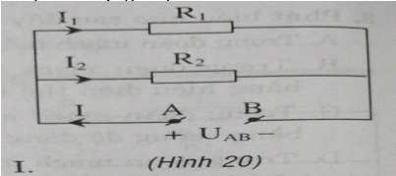
A. B.
C. D. Các phương án A, B, C đều đúng.
Câu 3: Cho hai điện trở R1 = 30Ω, R2 = 20Ω được mắc song song như sơ đồ hình vẽ 21
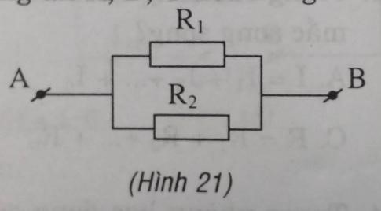
Điện trở tương đương của đoạn mạch là
A. Rtđ = 25Ω B. Rtđ = 50 Ω C. Rtđ = 75Ω D. Rtđ = 12,5Ω
Câu 4: Trong phòng học đang sử dụng một đèn dây tóc và một quạt trần có cùng hiệu điện thế 220V. Hiệu điện thế của nguồn là 220V. Biết các dụng cụ đều hoạt động bình thường. Thông tin nào sau đây là đúng?
A. Bóng đèn và quạt trần mắc song song với nhau.
B. Cường độ dòng điện qua bóng đèn và quạt trần có giá trị bằng nhau.
C. Tổng các hiệu điện thế giữa hai đầu các dụng cụ điện bằng hiệu điện thế giữa hai đầu đoạn mạch.
D. Các thông tin A, B, C đều đúng.
Câu 5: Đặt một hiệu điện thế U =30V vào hai đầu đoạn mạch gồm hai điện trở R1 và R2 ghép song song. Dòng điện trong mạch chính có cường độ 1,25A. Các điện trở R1 và R2 có thể là cặp giá trị nào sau đây, biết rằng R1 = 2R2.
A. R1 = 72Ω và R2 = 36Ω B. R1 = 36Ω và R2 = 18Ω
C. R1 = 18Ω và R2 = 9Ω D. R1 = 9Ω và R2 = 4,5Ω
Sử dụng dữ kiện sau trả lời các câu hỏi 13 và 14
Cho mạch điện gồm ba điện trở R1 = 25Ω; R2 = R3 = 50Ω mắc song song với nhau.
Câu 6: Cho hai điện trở R1 = 30Ω, R2 = 20Ω được mắc song song như sơ đồ hình vẽ 21
Nếu mắc thêm điện trở R3 = 12Ω vào đoạn mạch trên như sơ đồ hình 22 thì điện trở tương đương RAC của đoạn mạch mới là bao nhiêu?
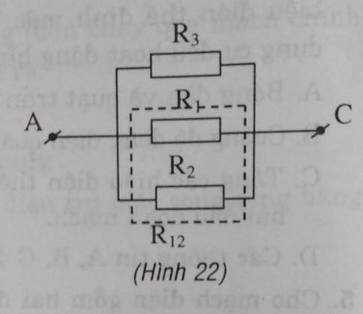
A. RAC = 0. B. RAC = 24Ω C. RAC = 6Ω D. RAC = 144Ω
Câu 7: Cho mạch điện gồm hai điện trở R1 = 5Ω, R2 = 10Ω mắc song song, cường độ dòng điện qua R2 là 2A. Cường độ dòng điện ở mạch chính là
A. 4A. B. 6A. C. 8A. D. 10A.
Câu 8: Cho mạch điện có sơ đồ như hình 23. R1 = 15Ω, R2 = 10Ω, vôn kế chỉ 30V.
Số chỉ của ampe kế A1, A2 và A lần lượt là
A. I1 = 3A; I2 = 2A; I = 5A. B. I1 = 5A; I2 = 3A; I = 2A.
C. I1 = 2A; I2 = 3A; I = 5A. D. I1 = 2A; I2 = 5A; I = 3A.
Câu 9: Cho mạch điện gồm hai điện trở mắc song song vào hiệu điện thế UAB, các vôn kế có thể mắc như hình 19a, b và c. Hãy cho biết nhận xét nào sau đây là sai?
A. Số chỉ của vôn kế trong ba trường hợp là như nhau.
B. Số chỉ của ampe kế trong ba trường hợp là như nhau.
C. Số chỉ của vôn kế trong ba trường hợp đều cho biết hiệu điện thế giữa hai cực của nguồn điện.
D. Cường độ dòng điện qua các điện trở luôn bằng nhau.
Câu 10: Một đoạn mạch gồm hai điện trở R1 = 6 Ω , R2 = 3 Ω mắc song song với nhau vào hai điểm có hiệu điện thế 6V. Điện trở tương đương và cường độ dòng điện qua mạch chính là:
A. R = 9 Ω, I = 0,6A B. R = 9 Ω, I = 1A C. R = 2 Ω, I = 1A D. R = 2 Ω, I = 3A
Câu 11: Hai điện trở R1 và R2 được mắc song song với nhau, trong đó R1 = 6 , dòng điện mạch chính có cường độ I = 1,2A và dòng điện đi qua điện trở R2 có cường độ I2 = 0,4A. Tính R2.
A. 10 Ω B. 12 Ω C. 15 Ω D. 13 Ω
Câu 12: Phát biểu nào sau đây là đúng?
A. Trong đoạn mạch mắc song song, cường độ dòng điện qua các vật dẫn là như nhau.
B. Trong đoạn mạch mắc song song, cường độ dòng điện qua các vật dẫn không phụ thuộc vào điện trở các vật dẫn.
C. Trong đoạn mạch mắc song song, cường độ dòng điện trong mạch chính bằng cường độ dòng điện qua các mạch rẽ.
D. Trong đoạn mạch mắc song song, cường độ dòng điện trong mạch chính bằng tổng cường độ dòng điện quacác mạch rẽ.
Câu 13: Đặt vào hai đầu đoạn mạch một hiệu điện thế không đổi bằng 37,5V. Cường độ dòng điện trong mạch chính có thể nhận giá trị nào trong các giá trị sau đây?
A. I = 3A. B. I = 1,5A. C. I = 0,75A. D. I = 0,25A.
Câu 14: Điện trở R1 = 10Ω chịu được cường độ dòng điện tối đa là 3A, điện trở R2 = 20Ω chịu được cường độ dòng điện tối đa là 2A mắc song song với nhau. Trong các giá trị hiệu điện thế dưới đây, giá trị nào là hiệu điện thế tối đa có thể đặt vào hai đầu đoạn mạch đó, để khi hoạt động không có điện trở nào bị hỏng?
A. 40V. B. 30V. C. 70V. D. 10V.
Câu 15: Ba điện trở có giá trị khác nhau. Hỏi có bao nhiêu giá trị điện trở tương đương?
A. Có 8 giá trị. B. Có 3 giá trị. C. Có 6 giá trị. D. Có 2 giá trị.
Câu 16: Trong các công thức sau đây, công thức nào không phù hợp với đoạn mạch mắc song song ?
A. I = I1 + I2 + ... + In. B. U = U1 + U2 + ... + Un.
C. R = R1 + R2 + ... Rn. D.
Câu 17: Cho hai điện trở, R1 = 15 chịu được dòng điện có cường độ tối đa 2A và R2 = 10 chịu được dòng điện có cường độ tối đa 1A. Hiệu điện thế tối đa có thể đặt vào hai đầu đoạn mạch gồm R1 và R2 mắc song song là:
A. 40V B. 10V C. 30V D. 25V
Câu 18: Cho mạch điện có sơ đồ như hình 23. R1 = 15Ω, R2 = 10Ω, vôn kế chỉ 30V. Điện trở tương đương của đoạn mạch AB có thể nhận giá trị nào trong các giá trị sau?
A. RAB = 6Ω B. RAB = 25Ω C. RAB = 5Ω D. Một giá trị khác.
Câu 19: Cho hai điện trở R1 = 30Ω, R2 = 20Ω được mắc song song như sơ đồ hình vẽ 21
Điện trở tương đương RAB của đoạn mạch có thể nhận giá trị nào trong các giá trị sau:
A. RAB = 10Ω B. RAB = 50Ω C. RAB = 12Ω D. RAB = 600Ω
ĐÁP ÁN
1 | B | 5 | A | 9 | D | 13 | A | 17 | B
2 | A | 6 | C | 10 | D | 14 | B | 18 | A
3 | D | 7 | B | 11 | B | 15 | A | 19 | C
4 | A | 8 | C | 12 | D | 16 | C

